奔牛初级中学中秋作业
九年级 班 姓名__________
一、填空题
1. 空气是由 、 等多种成分组成的 。按体积分数计算约为
78%， 21%、 0.94%、 0.03%、二氧化 碳 。
2．现有下列几种物质：①铜粉 ②海水 ③未受任何污染的空气 ④冰水混合物 ⑤二氧化碳 ⑥“雪碧”饮料 ⑦碳酸氢铵。其中属于纯净物的是 ，（填序号，下同）属于混合物的是 。
3．通常条件下氧气是 色、 味的气体，密度比空气 ， 溶于水，液态氧和固态氧为 色。
4.写出下列反应的文字表达式及符号表达式
（1）过氧化氢溶液与二氧化锰混合制氧气

（2）高锰酸钾受热
(3)铁在氧气中燃烧
(4)磷在氧气中燃烧
(5)硫在氧气中燃烧
(6)加热碳酸氢铵
(7)氯酸钾制氧气
(8)镁在空气中燃烧
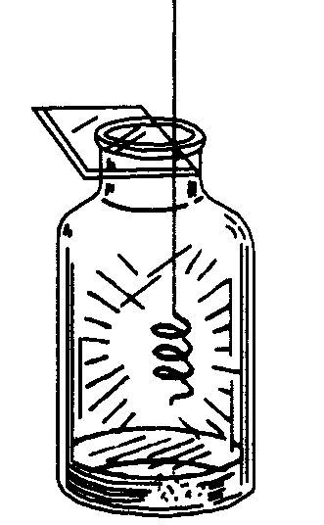(9)红磷燃烧
5．如图是铁丝在氧气中燃烧的实验，回答下列问题：
（1）铁丝在氧气中燃烧的现象是____.___________
（2）铁丝绕成螺旋状的目的是__________ _______
（3）实验开始时先点燃火柴的目的是_________ __ __
（4）反应的文字表达式为_______ ____，属于___________反应
（5）若将氧气换成空气，则该反应__________进行(填“能”或“不能”).
（6）该实验可以得出的结论是：（1）可燃物在氧气中燃烧通常比在空气中__________；（2）在空气中__________（填“易”或“不易 ”）燃烧的物质，在氧气中却______ __
6．工业上获得氧气是以 为原料，根据氧气和氮气的 的不同而分离出氧气的，通过控制温度蒸发液态空气，将 先蒸发出来，余下的是沸点较高的 ，它一般储存在 色钢瓶中，以便运输和使用。从变化过程看，该变化是 （填物理变化或化学变化）
7. 实验室中，通常用 、 、______________________制得氧气。
二、实验探究
1、加热高锰酸钾制氧气
（1）原理：
（2）发生装置类型：
（3）操作步骤：（简写） _________________________________________________
（4）收集方法： ；
（5）检验氧气的方法：
（6）验满的方法：
【交流与讨论】
（1）你知道高锰酸钾的颜色状态吗？你知道如何向试管中装入高锰酸钾吗？

（2）如何固定试管，管口的朝向应如何？为什么？

（3）导气管伸入试管内能否过长？试管口为什么要放一团棉花？

（4）用酒精灯加热时的注意点是什么？

（5）实验开始后，导管口刚开始出现气泡，要不要及时收集呢？

（6）如何判断氧气是否收集满呢？

（7）收集好的气体如何从水槽中取出，正放还是倒放在桌面上？导气管伸入集气瓶内何处？
（8）实验完成后，是先移开酒精灯呢还是先把导管从水槽中移出呢？为什么？

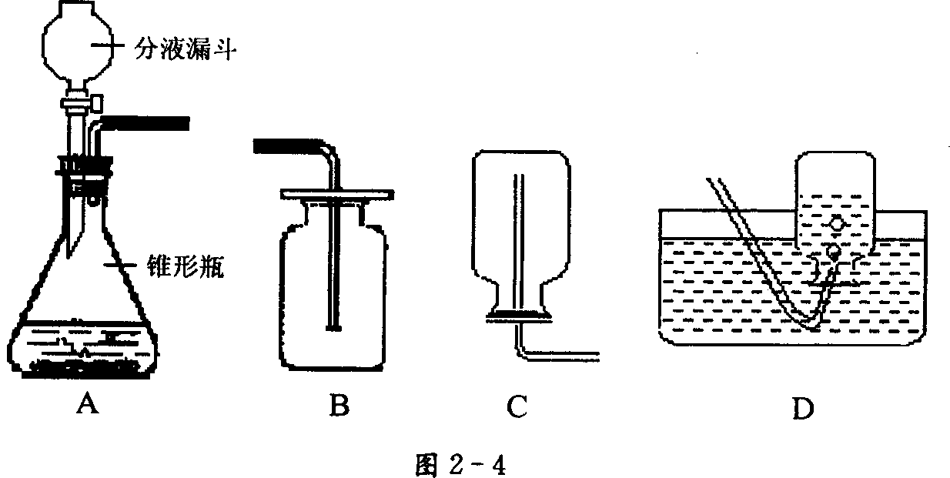
2、过氧化氢溶液在二氧化锰作催化剂的条件下能迅速分解成氧气和水。分液漏斗可以通过调节活塞控制液体滴加速度。回答下列问题：
⑴分液漏斗中应放入的物质是 ，锥形瓶中应放入的物质是 ，写出该反应的文字表达式____________________________________。
⑵要收集一瓶纯净的氧气应选择上图中的装置 （填字母）
⑶某同学在观察到锥形瓶内有大量气泡时，开始用C装置收集氧气，过一断时间后用带火星的木条伸入瓶口、瓶中、瓶底，都未见木条复燃。其原因是
。
⑷若实验时用此法代替高锰酸钾加热制氧气，优点是 （填序号）。
A．生成物中只有氧气 B．不需加热 C．需加热
⑸装置A中反应剧烈，据此提出实验安全注意事项是 。
A．控制液体的滴加速度 B．用体积小的锥形瓶 C．加热反应物
验证的性质 。
B装置：现象 ；
验证的性质 、___________________
3、下表是研究性学习小组研究影响过氧化氢（H₂O₂）分解速率的因素时采集的一组数据：
用10mL H₂O₂制取150mL所需的时间（秒）
反应条件/浓度 | 30% H₂O₂ | 15% H₂O₂ | 10% H₂O₂ | 5% H₂O₂
无催化剂、不加热 | 几乎不反应 | 几乎不反应 | 几乎不反应 | 几乎不反应
无催化剂、加热 | 360 | 480 | 540 | 720
MnO₂催化剂、加热 | 10 | 25 | 60 | 120

请你分析回答：
(1)该研究小组在设计方案时。考虑了浓度、 、 等因素对过氧化氢分解速率的影响。
(2)从上述影响过氧化氢分解速率的因素中任选一个，说明该因素对分解速率有何影响？
。
4．以下是老师提供的一些实验装置。请结合下图回答问题：
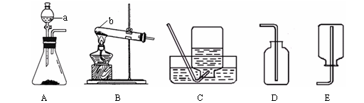
（1）写出图中标号的仪器名称：a____________________；b____________________。
（2）写出实验室用A装置制取氧气的化学符号表达式：___________________________________。检查A装置气密性的方法是：___________________________________________________________________________。
（3）实验室用高锰酸钾制取氧气，可选用的发生装置是_________(填字母)，该装置中还缺少的一种物质是________________；该装置中试管口要略向下倾斜的原因是________________________________；该反应的化学符号表达式是________________________________________。
（4）若要将收集到的氧气进行铁丝在氧气中的燃烧实验，则可选用的收集装置是_________(填字母)，在该实验中，螺旋状铁丝的末端系一根火柴的作用是___________________________；集气瓶底部留少量水的目的是 。写出该实验的化学符号表达式： 。
（5）若要用排空气法收集氧气，可选用的收集装置是_________(填字母)，利用该方法收集氧气时，验证氧气是否收集满的方法是 。
（6）通过查阅资料得知：①氨气（NH₃）是一种密度比空气小且极易溶于水的气体，其水溶液称为氨水；②氨气在加热条件下能与氧化铜反应生成铜、水和空气中含量最多的气体。小芳同学加热氯化铵和氢氧化钙的固体混合物制取氨气，她应选择的反应的发生装置是_________，收集装置是_________。（填字母编号）请写出氨气和氧化铜反应的化学符号表达式：___________________________________________________________。
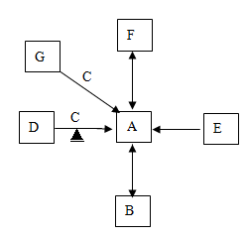
5．（6分）将所学的物质用框图的形式联系起来是学习化学一种很好的方法。“→”表示物质可以转化，双箭头表示与之联结的物质可以相互转化。（部分反应物、生成物已略去）。上图中A到G是常见的物质，只有A、B为气体，E是一种紫黑色固体。
（1）G的化学式为___________，E的名称是___________；
（2）写出D转化为A的文字表达式__________________________________________；
（3）写出A转化为B文字表达式：______________________________________________；
（4）F转化为A的反应条件是__________，图中涉及的分解反应有________个。
6.某兴趣小组要在实验室制取并收集50mLO₂，请你一起参与实验．
（1）实验室用I装置制取O₂的文字表达式为： ；
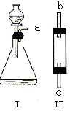
（2）II装置是容积为50mL的直形玻璃管，要用此装置收集50mL的O₂（橡皮塞、导管的体积忽略不计且该装置的气密性良好），I装置的导管a应与II装置的导管 （填“b”或“c”）相连，验满的方法是： ；
（3）晓敏发现装置I中反应十分剧烈，有把橡皮塞冲出的迹象，为使反应缓 慢，你有何建议___________________________________。
（4）以下是某研究小组探究影响过氧化氢分解反应速率部分因素的相关实验数据。
实验  序号 | 过氧化氢  溶液浓度/% | 过氧化氢  溶液体积/mL | 温度/℃ | 二氧化锰  的用量/g | 收集氧气  的体积/mL | 反应所需  的时间/s
① | 5 | 1 | 20 | 0.1 | 4 | 16.75
② | 15 | 1 | 20 | 0.1 | 4 | 6.04
③ | 30 | 5 | 35 | 0 | 2 | 49.21
④ | 30 | 5 | 55 | 0 | 2 | 10.76
（一）通过实验①和②对比可知，化学反应速率与 有关；从实验③和④对比可知，化学反应速率与温度的关系是 ；
（二）根据上表，能否得出“过氧化氢不需要二氧化锰固体，也能分解出氧气”这一结论。 （填“能”或“否”）
（三）为探究二氧化锰固体对反应速率的影响，小伟同学设计了如下一组对比实验，请完善表格（提醒：在表格的四处横线上填写）。
实验  序号 | 过氧化氢  溶液浓度/% | 过氧化氢  溶液体积/mL | 温度/℃ | 二氧化锰  的用量/g | 收集氧气  的体积/mL | 反应所需  的时间/s
① | 10 | ____ ___ | 50 | 0.2 | ____ | t₁
② | _____ | 1 | ____ ___ | 0 | 3 | t₂
根据表格中t₁<t₂，小伟得出了“二氧化锰固体是过氧化氢分解产生氧气的催化剂”这一结论。你认为是否合理？ （填“是”或“不是”），理由是 。

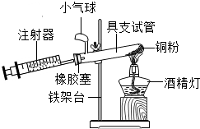
7、为测定空气中氧气含量，小华同学打算设计如下方案：选用实际容积为50 mL的具支试管（一种带支口的试管）作反应容器，将过量的亮红色铜粉（提示：铜能与氧气生成氧化铜）放入试管，用橡皮塞塞紧具支试管，通过导管与实际容积为60 mL且润滑性很好的针筒注射器组成如图的实验装置，并按（1）的方法实验。请回答下列问题：
（1）实验开始时，注射器活塞前沿停在30 mL的刻度线上，用酒精灯加热铜粉，并反复推拉针筒活塞，看到试管内______________，等到具支试管冷却后观察，活塞前沿约停在_________mL的刻度线上。
（2）具支试管上固定小气球的作用：
___________________________________。
（3）写出该实验中反应的文字表达式：
____________________________________________________。
（4）若测定空气中氧气体积分数小于2l%，造成实验误差的原因可能是________（填序号）。
①加热时没有推拉注射器活塞 ②读数时没有冷却至室温
③铜粉太多 ④加入铜粉量太少

